บทที่ 3
การออกแบบและพัฒนาระบบ

ภาพรวมของระบบตรวจข้อสอบโดยจะมีการทำงานเป็นส่วนๆตามรูปบล็อกไดอะแกรม

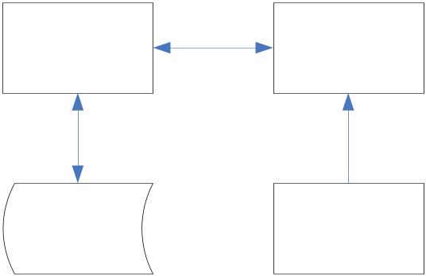

รูปที่ 3-1 แสดงภาครวมของระบบตรวยข้อสอบ

3.1 การออกแบบเพื่อควบคุมคุณภาพของภาพ
3.1.1 การควบคุมคุณภาพของภาพ
ในการทำงานส่วนใหญ่มีทำให้มีการตรวจสอบคำตอบแล้วผิดพลาดเกิดจากภาพเอียงและความเข้มของแสง ดั้งนั้น ในส่วนนี้จำทำหน้าที่ควบคุมความสว่างของแสง ตำแหน่งของกระดาษ และตำแหน่งของกล้อง เพื่อลดปัญหาในการทำงานและให้สามารถทำงานได้อย่างถูกต้องที่สุด

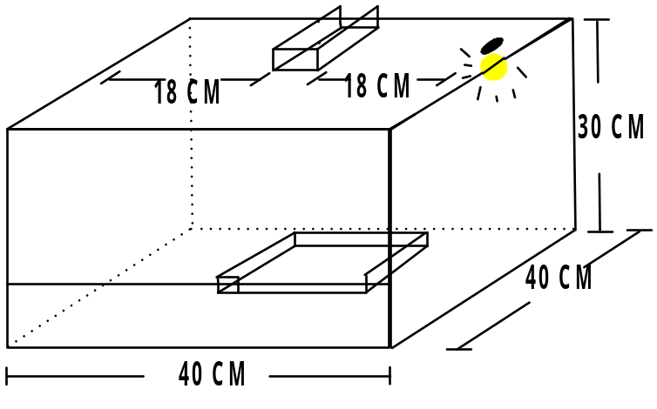
รูปที่ 3-2 ขนาดของกล่องควบคุมแสง

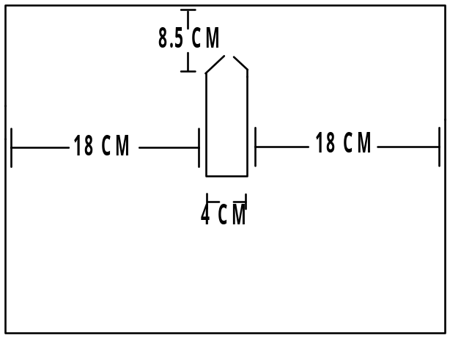
รูปที่ 3-3 รูปด้านบนกล่อง

3.2 การออกแบบระบบ
3.2.1 ระบบตรวจข้อสอบ
ทำหน้าที่เป็นตัวกลางในการทำงาน ภาพรวมของระบบซึ่งในการทำงานจะเป็นเมนูให้เลือกการทำงานโดยจะติดต่อในส่วนต่าง ๆ เช่น การทำงานในส่วนของฐานข้อมูล การทำงานในส่วนของการตรวจเช็คคำตอบ ในการทำงานจะนำส่วนที่หาได้จากการเช็คคำตอบที่ได้จากกระดาษคำตอบเพื่อนำไปเปรียบเทียบกับคำตอบที่ถูกต้องหรือเฉลยที่อยู่ในส่วนของฐานข้อมูล

การทำงานในส่วนของฐานข้อมูล
การจัดเตรียมข้อมูลของข้อสอบเป็นคำถามและตัวเลือกแสดงผลและการเปลี่ยนแปลงที่ต้องการเช่น การเพิ่มข้อสอบก็จะมีการทำเป็น Text box เพื่อให้กรอกข้อมูลในการเพิ่มข้อมูลเข้าไปยังฐานข้อมูลในลักษณะทำนองกันนี้ก็ทำในการแก้ไขข้อสอบ และลบข้อสอบ โดยในการทำงานของส่วนนี้จะประกอบด้วย
- แสดงผลข้อสอบ
- เพิ่มข้อสอบ
- แก้ไขข้อสอบ
- ลบข้อสอบ

และยังมีส่วนที่เก็บเฉลยไว้เพื่อใช้ตรวจสอบและทำการเช็คออกมาเป็นคะแนนที่ได้หลักจากที่มีการเช็คคะแนนและรหัสของนักศึกษาเพื่อจะจัดเก็บลงฐานข้อมูลเพื่อจะใช้แสดงผลของคะแนนทั้งหมด ในการแสดงผลของคะแนนให้ดูจะประกอบด้วย รหัสนักศึกษาและคะแนนของการตรวจแต่ละกระดาษคำตอบ
การสร้างฐานข้อมูลจะใช้ Ms Access เป็นฐานข้อมูลหลักในการทำงานโดยจะทำการติดต่อผ่าน ODBC โดยทำการตั้งชื่ออ้างอิงในการติดต่อว่า “store” จากนั้นจะให้ฟังค์ชันใน matlab ที่ชื่อว่า database เพื่อติดต่อเมื่อมีการติดต่อเรียบร้อยจากนั้นเราก็ใช้คำสั่ง SQL ในการทำงานของเพื่อใช้ในการ insert, update, delete และ query ข้อมูลตามการทำงานดังกล่าว
ในภาพรวมของการทำงานที่ทำของระบบหลักจะทำงานผ่านการเลือกเมนูเพื่อทำงานในส่วนต่าง ๆ ซึ่งเมนูระบบหลักจะประกอบด้วย
- ตรวจข้อสอบ เมนูนี้จะทำงานในการเช็คหาคำตอบจากกระดาษคำตอบออกมาเพื่อจะนำไปเปรียบเทียบความถูกต้องกับเฉลยที่อยู่ในฐานข้อมูลที่ได้จัดเตรียมไว้จากนั้นเมื่อตรวจสอบหาข้อที่ถูกต้องและหาผลคะแนนออกมาแล้วทำการจัดเก็บลงไปในฐานข้อมูลพร้อมกับรหัสนักศึกษาเพื่อใช้ในการตรวจสอบภายหลังและเปรียบเทียบคะแนนของกระดาษคำตอบใบอื่นอีก

- แสดงคะแนน เมนูนี้จะทำการแสดงผลของการตรวจที่ได้ทำการจัดเก็บจาการตรวจของกระดาษคำตอบแต่ละใบนั้น โดยจะนำมาแสดงผลทั้งหมดเพื่อนำไปหาค่าเพื่อตัดเกรดต่อไป

- แสดงข้อสอบ เมนูนี้จะทำการแสดงผลขอบข้อสอบที่เป็นคำถามและคำตอบที่เป็นตัวเลือกว่าถูกต้องหรือไม่เมื่อเทียบกับการตอบในกระดาษคำตอบว่าถามยังนี้ตอบข้อนี้ถูกไหมเป็นการตรวจสอบความถูกต้อง
- เพิ่มข้อสอบ เมนูนี้จะเป็นหน้าตาที่ออกมาให้มีช่องกรอกข้อความเพื่อที่ใช้ในการเพิ่มข้อมูลเข้าไปยังฐานข้อมูล
- แก้ไขข้อสอบ เมนูนี้จะมีลักษณะเหมือนกับการเพิ่มข้อมูลแต่จะมีการดึงข้อมูลจากฐานข้อมูลออกมาดูก่อนแล้วทำการเปลี่ยนแปลงข้อมูลที่เกินขึ้นนั้นลงฐานข้อมูล
- ลบข้อสอบ เมนูนี้จะมีให้กรอกว่าต้องการที่จะลบข้อไหนเมื่อมีการระบุข้อที่ต้องการลบข้อมูลที่อยู่ภายในฐานข้อมูลก้อจะถูกลบด้วย
- ออกโปรแกรม เมนูนี้เอาไว้ออกจากโปรแกรม จบการทำงานของโปรแกรม

การออกแบบการทำงานในแต่ล่ะส่วนของระบบทั้งหมดโดยการทำงานจะขึ้นอยู่กับส่วนกลางที่ทำหน้าที่เป็นเมนูในการเลือกเพื่อให้ทำงานโดยการออกแบบในแต่ล่ะส่วนโดยในส่วนแรกของการออกแบบการทำงาน
- ตรวจข้อสอบ การออกแบบในส่วนนี้เพื่อใช้ในการตรวจหาคำตอบที่ถูกต้องโดยการนำค่าจากฐานข้อมูลที่มีมาเปรียบเทียบกับค่าของการเช็คค่าจากกระดาษคำตอบที่ละข้อจนครบทั้งหมดของคำตอบในที่นี้ให้คำตอบมี 100 ข้อในการตรวจเช็คโปรแกรมก็จะทำการตรวจเช็คไปเรื่อย ๆ จนครบ 100 ข้อแล้วทำการเก็บค่าจากการเปรียบเทียบค่าในตัวแปรว่าเท่ากันหรือไม่เพื่อทำการเก็บค่าของการตอบถูกเพื่อทำการนับจนกระทั้งมีการตรวจสอบหมดก็จะได้ผลของคะแนนของการตรวจออกมา จากนั้นก็จะทำการจัดเก็บข้อมูลของคะแนนและรหัสนักศึกษาที่ทำการเช็คออกมาลงไปยังฐานข้อมูลเพื่อนำไปแสดงและหาค่าสูงสุด ต่ำสุด และค่าเฉลี่ยต่อไป
- แสดงคะแนน การออกแบบในส่วนนี้จะทำการดึกข้อมูลฟิลด์ของรหัสนักศึกษา ชื่อ-สกุลนักศึกษาและคะแนนที่ได้ทำการบันทึกจากการตรวจลงฐานข้อมูลเพื่อนำมาแสดง ในส่วนนี้ยังมีการนำผลทั้งหมดของคะแนนนักศึกษามาหาค่าเฉลี่ย ค่าสูงสุด ต่ำสุดของคะแนนเพื่อเป็นเกณฑ์เปรียบเทียบผลว่านักศึกษาแต่ล่ะคนอยู่ในช่วงคะแนนประมาณไหน

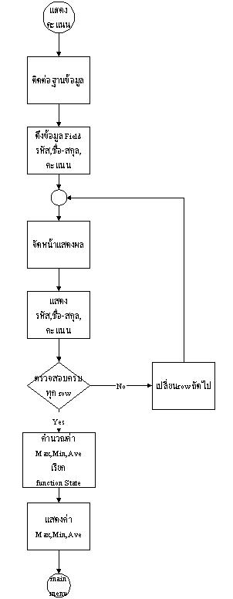

รูปที่ 3-4 บล็อกไดอะแกรมการทำงานการแสดงผลคะแนน

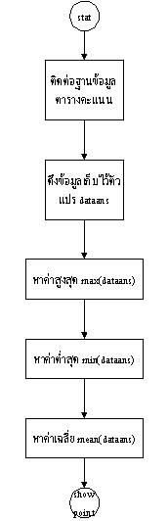

รูปที่ 3-5 บล็อกไดอะแกรมฟังค์ชันการหาค่าสูงสุด,ค่าต่ำสุด,ค่าเฉลี่ย

- การแสดงข้อสอบ การออกแบบในส่วนนี้จะมีการแสดงชุดข้อสอบแบบปกติที่ไม่มีการสลับอะไรเลยโดยทำการดึงข้อมูลจากฐานข้อมูลมาแสดงและอีกส่วนหนึ่งของการทำการแสดงจะมีการสลับข้อและคำตอบของการแสดงโดยจะทำการแบ่งการทำงานออกเป็นเมนูย่อยโดยจะต้องทำการเลือกเพื่อที่จะสร้างข้อสอบแบบสุ่มขึ้นมา สลับข้อ สลับคำตอบก่อนจากนั้นก้อทำการแสดงออกมาเป็นชุดข้อสอบจากการสุ่มตามที่ได้ทำการสร้างแบบสุ่ม
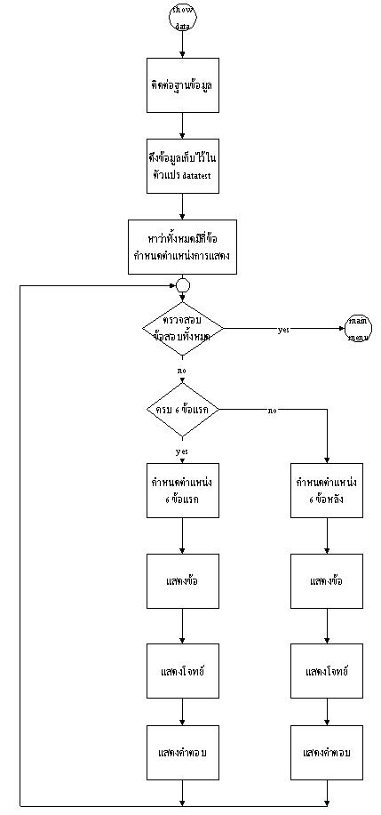

รูปที่ 3-6 บล็อกไดอะแกรมการทำงานแสดงผลข้อสอบ

ฟังค์ชันย่อยในการทำงานของการสุ่มค่าเพื่อสลับข้อสอบที่ทำการสลับข้อและคำตอบเพื่อให้ได้เป็นชุดของข้อสอบที่ทำการสุ่มออกมาเป็นชุดซึ่งจะไม่เหมือนกับการแสดงข้อสอบปกติที่ไม่มีการสุ่ม

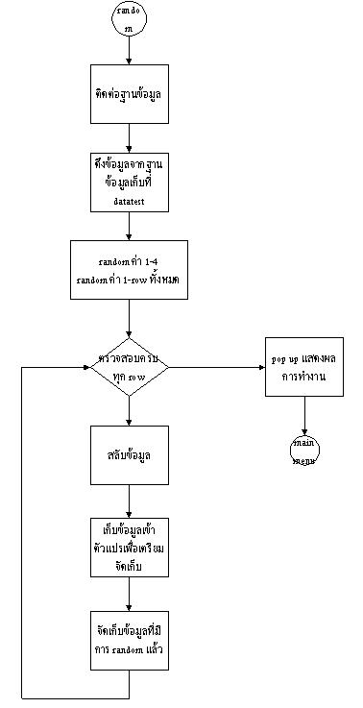

รูปที่ 3-7 บล็อกไดอะแกรมฟังค์ชันย่อยของการสุ่มข้อและคำตอบ

- การเพิ่มข้อสอบ การออกแบบการเพิ่มข้อสอบนั้นก็จะให้คำสั่งของ SQL เพื่อใช้ในการเพิ่มข้อสอบลงไปยังฐานข้อมูลโดยใช้คำสั่ง insert โดยในการออกแบบหน้าตาของการทำงานก็จะประกอบด้วยการช่องกรอกข้อมูลซึ่งจะมี คำถาม คำตอบและเฉลย เพื่อที่จะจัดเก็บลงไปยังฐานข้อมูล ยังมีการตรวจสอบอีกว่าการกรอกข้อมูลนั้นครบหรือไม่เพื่อเตือนให้มีการกรอกข้อมูลจนครบโดยจะมี pop up ขึ้นมาเตือนเมื่อมีการกรอกข้อมูลครบเรียบร้อยทุกช่องและต้องการจัดเก็บข้อมูลที่ได้นั้นก็ทำการคลิกเพื่อทำการเพิ่มข้อสอบลงไปจากนั้นจะมี pop up ขึ้นมาเพื่อแจ้งการทำงานว่ามีการทำงานของการเพิ่มข้อสอบเรียบร้อยแล้ว

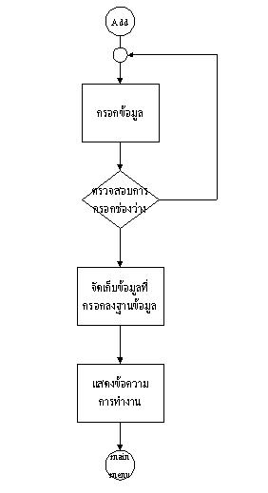

รูปที่ 3-8 บล็อกไดอะแกรมการทำงานการเพิ่มข้อสอบ

- การแก้ไขข้อสอบ การออกแบบของการแก้ไขก็ทำในลักษณะที่คล้าย ๆ กันโดยจะแตกต่างกันตรงคำสั่งของ SQL ที่นำไปใช้คือในการแก้ไขจะใช้คำสั่งในการ update โดยจะทำการระบุว่าจะทำการแก้ไขใน row ไหนของฐานข้อมูลจากนั้นหากทำการคลิกการทำงานของการแก้ไขก็จะทำการแก้ไขข้อมูลของข้อสอบที่ได้ทำการเปลี่ยนแปลงนั้นที่ฐานข้อมูลเมื่อเสร็จก็จะมีข้อความ pop up ขึ้นมาเพื่อแสดงการทำงานว่าเสร็จแล้ว

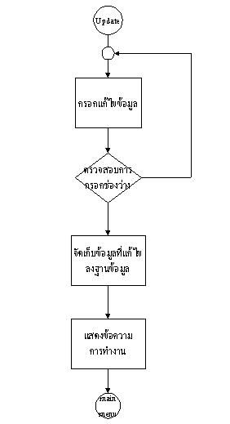

รูปที่ 3-9 บล็อกไดอะแกรมการทำงานการแก้ไขข้อสอบ

- การลบข้อสอบ การออกแบบการลบก็เปลี่ยนคำสั่งของ SQL เป็น delete แล้วก็ทำการเลือกว่าจะทำการลบ row ไหนออกจาฐานข้อมูลเมื่อได้ข้อที่ต้องการลบแล้ว จะทำการคลิกเพื่อให้ทำงานโดยจะทำการลบข้อมูลของข้อสอบที่ไม่ต้องการออกจากฐานข้อมูลเมื่อมีการทำงานที่เสร็จแล้วก็จะมี pop up แสดงเพื่อให้ทราบ
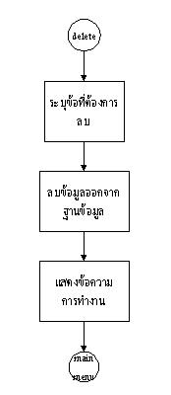
รูปที่ 3-10 บล็อกไดอะแกรมการทำงานการลบข้อสอบ
ในการทำงานทั้งหมดของการออกแบบการทำงานในแต่ล่ะส่วนจะนำมารวมกันโดยจะให้เลือกการทำงานผ่านเมนูโดยการทำงานต่าง ๆ จะเป็นไปตามลำดับของการทำงานตาม Flowchart รูปที่ 3-2
การทำงานของระบบตรวจข้อสอบมีไดอะแกรมการทำงานดังนี้

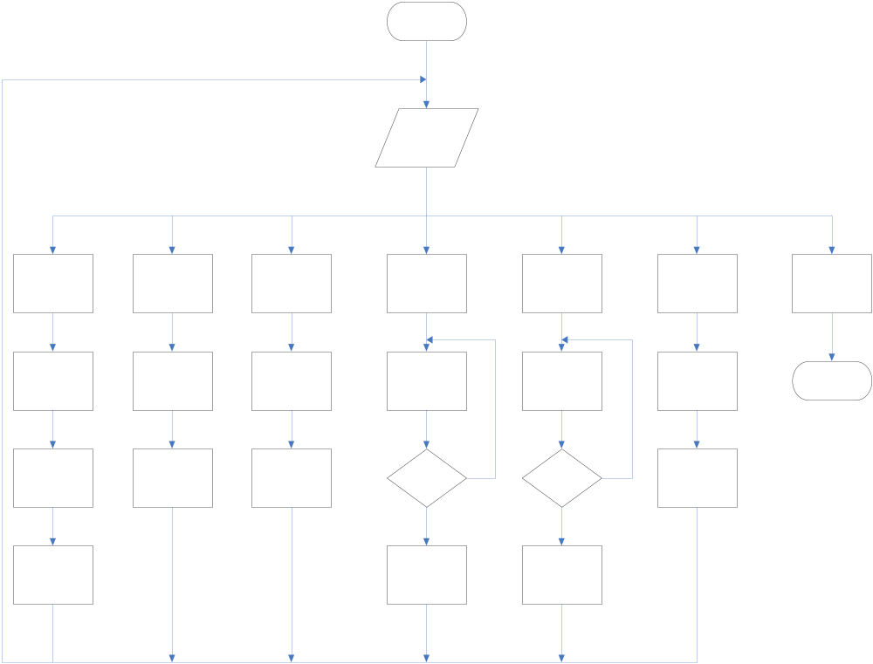
รูปที่ 3-11 บล็อกไดอะแกรมการทำงานของระบบโดยรวม

    - การตรวจข้อสอบ
ทำหน้าที่ในการแปลงข้อมูลภาพสีให้เป็นภาพขาว-ดำโดยหลังจากได้ภาพสีมาแล้วก็นาภาพที่ได้มาหาค่า threshold เพื่อแปลงจากภาพสีเป็นภาพขาว-ดำ จากนั้นหาพื้นที่ของวงกลมทึบเพื่อเปรียบกับขนาดวงกลมที่คำนวณไว้ซึ่งจะเป็นค่าที่ยอมรับทำให้ช่วยจำกัดสัญญาณรบได้บางส่วน จากนั้นนำภาพขาว-ดำมาหาตำแหน่งของ mark point เพื่อเก็บตำแหน่งและใช้ตัดกระดาษคำตอบเลือกเฉพาะส่วนที่ต้องการใช้ตรวจสอบโดยแยกเป็น 2 ส่วนคือ ส่วนของ คะแนน และ รหัสนักศึกษา ซึ่งทั้ง 2 ส่วนมีการตรวจสอบแบบต่างๆที่คล้ายๆกัน โดยการตรวจสอบการทำเครื่องหมายโดยการใช้เทคนิค Line Segmentation เพื่อตัดเอาเฉพาะบรรทัด แล้วใช้เทคนิค Choice Detection ในการตรวจสอบการทำเครื่องหมายซึ่งสามารถตรวจสอบการทำเครื่องหมายมากกว่า 1 ข้อได้หรือไม่ทำเครื่องหมายได้ ส่วนการทำเครื่องหมายที่มีขนาดไม่ตรงตามมาตรฐานใช้การเปรียบเทียบพื้นที่ของวงกลทึบที่ได้จากการกระดาษคำตอบกับพื้นที่ของวงกลมจากการคำนวณ ซึ่งเราสามารถตรวจสอบการทำเครื่องวงกลมทึบที่มีขนาดใหญ่หรือเล็กได้อย่างถูกต้อง
การทำงานของการตรวจสอบข้อสอบแสดงดังบล็อกไดอะแกรมรูปที่ 3-5

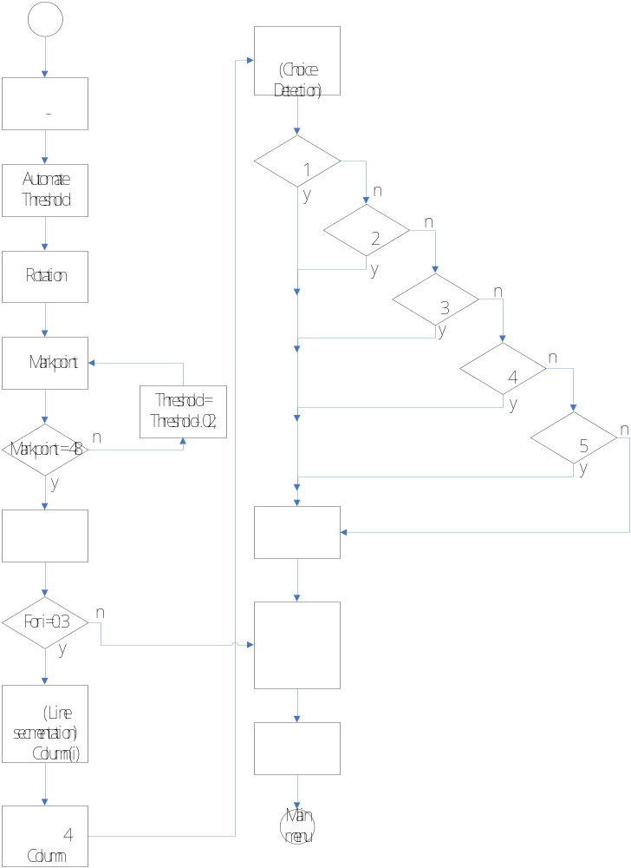

รูปที 3-12 บล็อกไดอะแกรมการทำงานในส่วนการตรวจคำตอบ

3.3 รูปแบบแบบและข้อบกพร่อง
3.3.1 การทำเครื่องหมายหลายๆคำตอบในข้อเดียว

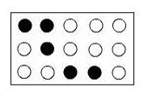
รูปที่ 3-13 แสดงการทำเครื่องหมายหลายคำตอบในข้อเดียว

    - ความเข้มมีไม่มากพอ

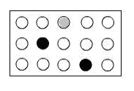
รูปที่ 3-14 แสดงการทำเครื่องหมายไม่เข้มพอ

3.3.3 ความไม่สมบูรณ์ของเครื่องหมาย

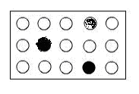
รูปที่ 3-15 แสดงการทำเครื่องหมายที่ไม่สมบูรณ์

    - ความผิดพลาดที่เกิดจากการลบคำตอบ
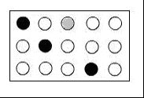
รูปที่ 3-16 แสดงภาพที่เกิดจากรอยยางลบ

